Зачем должны носить маску, мыть руки и соблюдать социальную дистанцию?
С 12 мая в Москве и многих других регионах введено обязательное ношение маски в местах скопления людей – общественном транспорте, магазинах, аптеках, почтовых отделениях и т.д.
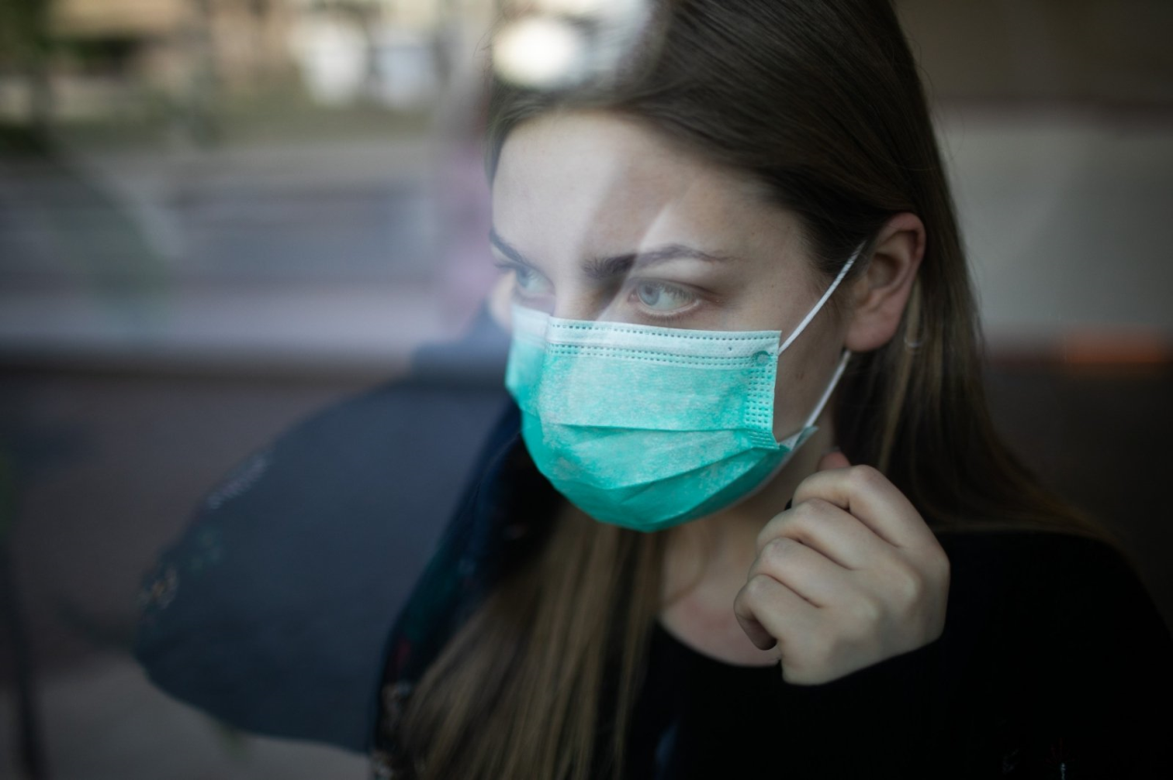
Мы должны понимать, что маски недостаточно, чтобы защитить нас от новой коронавирсной инфекции, однако ее следует рассматривать как дополнение к необходимым гигиеническим мерам и социальному дистанцированию (соблюдение физической дистанции не менее 1,5 м), которых мы все должны придерживаться.
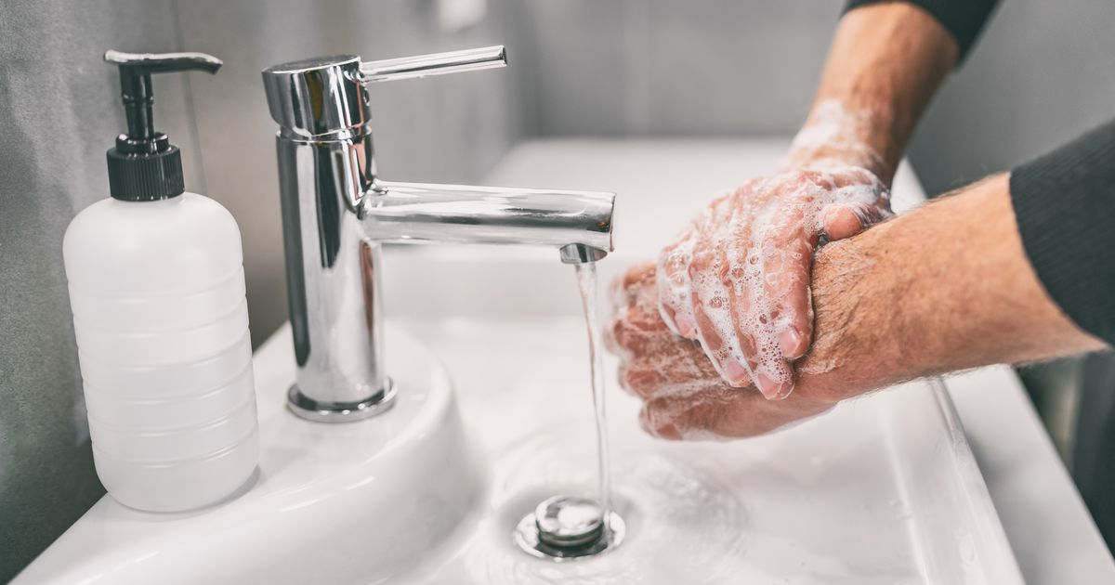
Не забывайте тщательно вымыть руки с мылом, прежде чем надеть маску, никогда не прикасайтесь внутренней поверхности маски руками и обязательно мойте руки после снятия маски. Помните, что маска должна как можно ближе прилегать к вашему лицу. Старайтесь не прикасаться к маске, когда ее носите. Если вы используете многоразовую маску, обрабатывает ее один раз в день, стирая при температуре не ниже 60 градусов в стиральной машинке или кипятя не менее 10 минут.
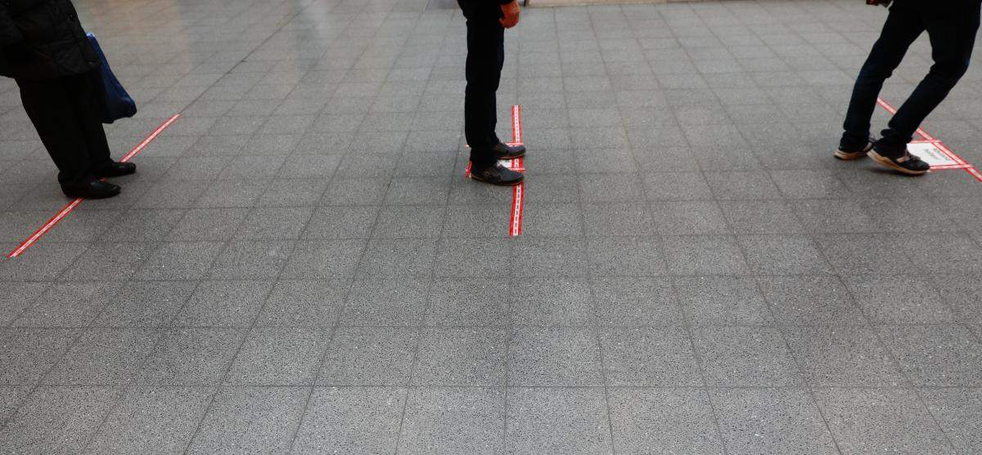
При ношении маски не забывайте и об остальных правилах: регулярно мойте руки, соблюдайте социальную дистанцию (1,5-2 метра).
Поскольку заражение новой коронавирусной инфекцией происходит преимущественно капельным путем, люди могут заразить друг друга через капли, которые выделяются во время разговора, кашля или чихания. Научные исследования уже показали, что люди могут быть очень заразными еще до того, как у них появятся первые симптомы инфекции. Таким образом, благодаря маске задерживаются капли слюны и/или слизи, что позволяет нам защитить других людей. Для того чтобы избежать заражения, только маска не поможет. Для этого нужно строго соблюдать гигиенические меры и держаться как можно дальше друг от друга.
Вирус в основном передается через капли слюны и/или слизи размеров более 5 микрометров. Такие частицы, распылившись, например, в результате чихания, не способны надолго задерживаться в воздухе и вскоре оседают под действием силы тяжести. Расстояние, на которое они могут распылиться, не превышает 1 метр. Таким образом, расстояние в полтора метра создает даже полметра буфера. Другими словами, полтора метра между людьми – это достаточно безопасное расстояние, которое может значительно снизить риск заражения.
Люди могут выделять также очень мелкие капельки, размером менее 5 микрометров, которые называются аэрозолями. Такие капли могут долгое время находиться в воздухе и передвигаться вместе с воздушными потоками на большие расстояния. Известно, что в аэрозолях содержание вируса SARS-CoV-2 значительно меньше, чем в более крупных каплях. По данным Всемирной организации здравоохранения (ВОЗ), передача коронавируса аэрозольным путем хоть и не может быть полностью исключена, но не считается основным путем передачи.
Также нет никаких доказательств того, что коронавирус может находиться в воздухе и, таким образом, передаваться от больного человека здоровому. В конце концов, вирус не может жить независимо: ему нужны клетки животных или человека для размножения.
В идеальных условиях, созданных в лаборатории, вирус без носителя-хозяина может сохраняться до 72 часов.
Если человек, зараженный коронавирусом, кашляет или чихает, находясь рядом с вами, вы можете заразиться, вдохнув частицы его слюны/слизи. Эти частицы довольно быстро оседают на различные поверхности, например, на дверные ручки или клавиатуру, поэтому вы также можете заразиться, если коснуться такой поверхности, а затем своего лица.
Вот для чего рекомендуется регулярно мыть руки, носить маски в местах скопления людей и соблюдать дистанцию с другими людьми не менее 1,5 метров.
#ПРОФИЛАКТИКАЗАБОЛЕВАНИЙ

